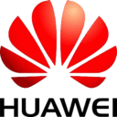
“华为手机浙江工商大学专属内购会”活动方案
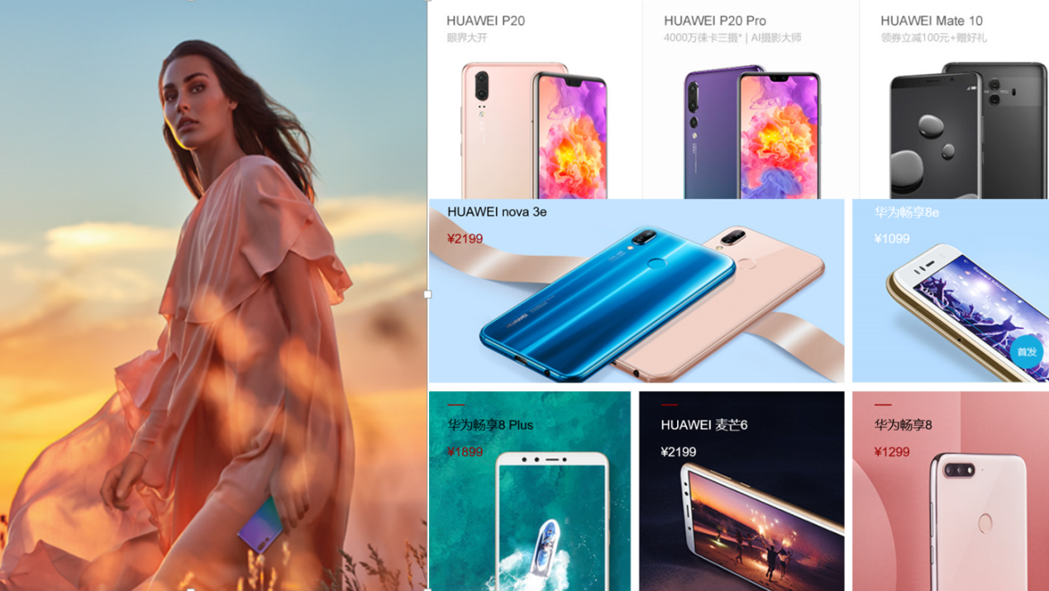

一、活动主题
“服务进校园 温暖送园丁”华为手机浙江工商大学专属内购会
二、活动时间
1、内网预购：9月18日-9月19日
2、现场销售：2018-9-20
三、活动地点
浙江工商大学下沙校区教职工活动中心（金字塔下）
四、活动对象
浙江工商大学所有师生
五、活动内容
喜悦购机
喜悦一 | 专属好折扣 | 面向战略合作伙伴浙江工商大学师生提供专属折扣，所有机型价格低于京东自营店价格。
喜悦二 | 场内任意购 | 华为最新高端机型由于市场货源紧张，供不应求，针对本次活动由厂家直供保质保量。
喜悦三 | 以旧换新 | 凡参与此次活动购买手机者，可凭老款手机/平板现场估价折现。
喜悦四 | 碎屏险折扣 | 购机享碎屏险9折

尊享服务
尊享一 | 凡参与本次购买活动，均可享受政企大客户绿色通道售后服务，无需排队即可维修
尊享二 | 免费贴膜（只限华为手机）
尊享三 | 手机清洗（任何品牌手机）
尊享四 | 现场讲解华为产品使用技巧和使用方法
五、附件
品牌型号 | 颜色 | 京东价 | 活动价
P20/6+64G | 宝石蓝、亮黑色、香槟金、极光色 | 3388 | 3088
P20/6+128G | 宝石蓝、亮黑色、香槟金、极光色 | 3888 | 3488
P20 pro/6+64G | 宝石蓝、亮黑色、极光色 | 4488 | 4088
P20 pro/6+128G | 宝石蓝、亮黑色、极光色 | 4988 | 4588
Mate10Pro/64G | 银钻灰、宝石蓝、摩卡金 | 3599 | 3299
Mate10Pro/128G | 银钻灰、宝石蓝、摩卡金 | 3999 | 3699
NOVA3/6+128G | 亮黑色、浅艾蓝、蓝楹紫 | 2999 | 2799
NOVA2S/6+64G | 曜石黑、银钻灰、浅艾蓝 | 2199 | 1999
NOVA2S/6+128G | 曜石黑、银钻灰、浅艾蓝 | 2399 | 2250
NOVA3i/4G+128G | 黑色、紫色 | 1999 | 1899
NOVA3i/6G+64G | 黑色 | 2199 | 2099
畅享8plus/4G+64G | 金色、黑色、蓝色 | 1499 | 1420
畅享8/4G+64G | 金色、黑色、蓝色 | 1299 | 1199
畅享8e/3G+32G | 金色、黑色、蓝色 | 999 | 929
M5 Schubert-W09B4+64 | 灰色 | 2488 | 2288
M5ProCameronAL19B4+64 | 金色 | 3738 | 3650
watch2智能手表 4G版 | 黑色 | 1688 | 1799
watch2 Pro | 灰色 | 2288 | 2299
MateBook E I5 8+128 | 金色 灰色 | 6288 | 5988
MateBook E I5 8+256 | 金色 灰色 | 6739 | 6697
MateBook X I5 4+256 | 金色 灰色 | 6188 | 5988
MateBook X I5 8+256 | 金色 灰色 粉色 | 7188 | 6788
MateBook D I5 8+128+1T | 银色 | 5488 | 5288
华为手环B5商务版 | 黑色 | 1199 | 1049
华为手环B5运动版 | 黑色 | 999 | 899
注：京东价格截止9月11日

